Kurs mit Christina Englmaier
https://www.facebook.com/profile.php?id=61551855257001&locale=de_DE

1.Tag / 21.September
Dieser Trainingstag ist dem Reiten im Trail gewidmet und kombiniert die klassische Arbeit im Extreme Trail mit einigen Aufgaben aus der Working Equitation.
Es sollen die Geschmeidigkeit und Rittigkeit der Pferde in verschiedenen Trail-Aufgaben verbessert werden, wie beispielsweise durch korrektes Rückwärtsrichten auf geraden und gebogenen Linien, richtiges Schenkelweichen über eine Bodenstange. Hierbei sollen wertvolle Hilfestellungen zu einer leichteren Umsetzung vermittelt werden.
Die unterschiedlichen Trail-Hindernisse und Aufgaben schulen dabei die Balance und das Körperbewusstsein der Pferde. Dank diverser Konzentrations- und Geschicklichkeitsübungen wird das Pferd angeregt, mitzudenken und sich aktiv mit neuen und unbekannten Situationen auseinanderzusetzen.
Das Training erfolgt mit Geduld, Konsequenz und positiver Motivation basierend auf einem respektvollen und pferdegerechten Umgang. Es ist offen für Pferde aller Rassen, Altersklassen und Reitweisen – die Aufgaben und der Schwierigkeitsgrad werden jeweils individuell an den Ausbildungsstand von Pferd & Reiter und die körperliche Verfassung des Pferdes angepasst.

Das Training erfolgt in 2er Gruppen, die je nach Ausbildungsstand von Mensch & Pferd zusammengestellt werden.
Trainiert wird in insgesamt zwei 45-minütigen Einheiten, eine am Vormittag und eine am Nachmittag.

Folgende Hindernisse können u.a. Teil des Trainings sein:
• Brücke
• Wippe
• Stufenpodest
• schmaler Steg
• Gelassenheitstor
• Poolnudelgasse
• Stangenfächer
• Planengasse
• Planentunnel
• Bällebad
• Wassergraben
• Weichbodenmatte
• Reifenfeld

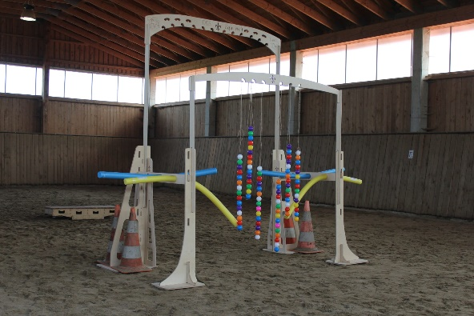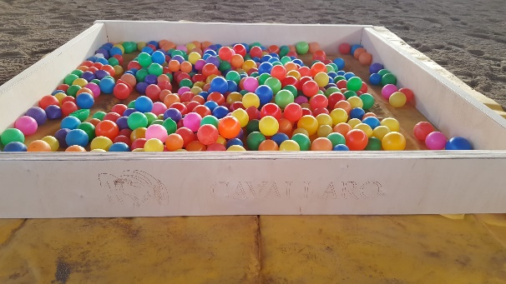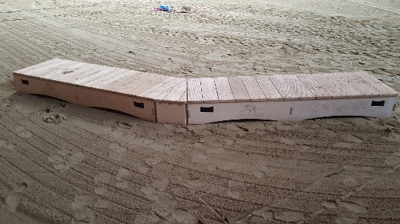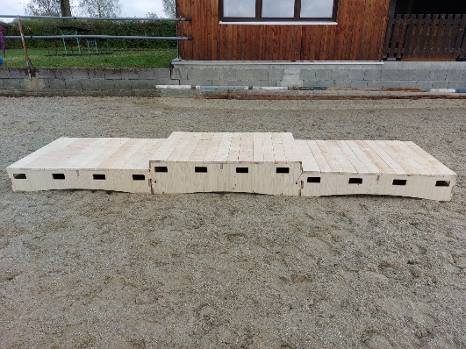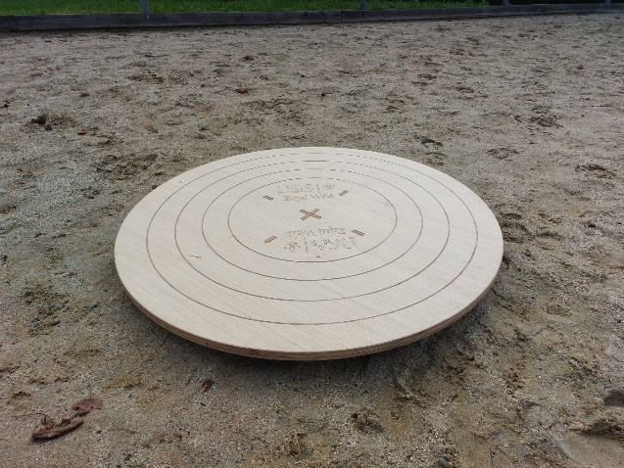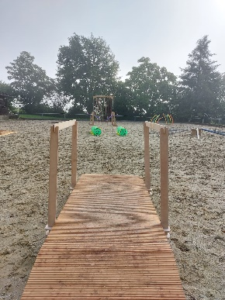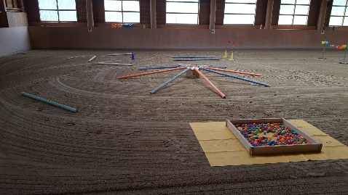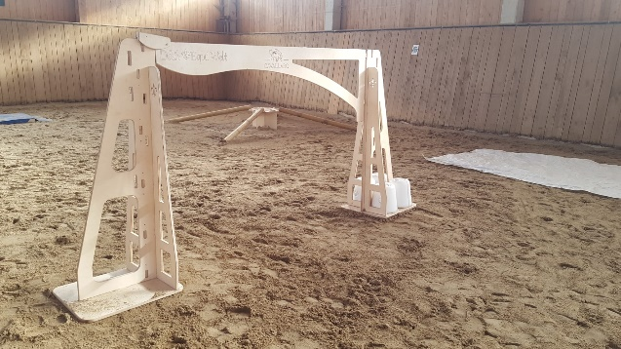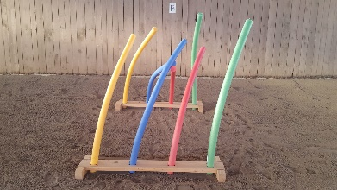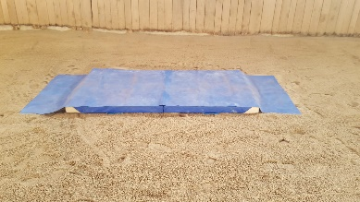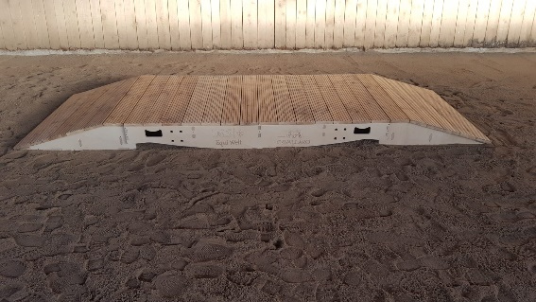

2.Tag /22.September

Stangentraining & Springgymnastik – die optimale Abwechslung im alltäglichen Training, um die Geschmeidigkeit des Pferdes zu fördern und bei neuen Aufgaben den Spaß an der gemeinsamen Arbeit zu erhalten. Kreativ gelegte Bodenstangen kombiniert mit kleineren Sprüngen sind die perfekte Abwechslung für Pferd und Reiter. Die Kombination aus gymnastischer Stangenarbeit mit Fokus auf Takt und Losgelassenheit und kleineren Gymnastiksprüngen bieten ein tolles Training für Pferde jeglichen Ausbildungsstandes.
Der Schwierigkeitsgrad der Aufgaben und Lektionen richtet sich individuell nach dem Ausbildungsstand von Mensch & Pferd. Das Training richtet sich somit explizit auch an Spring-Neulinge mit wenig Erfahrung. Der Fokus der Gymnastizierung liegt hier im Vordergrund.
Das Training findet in Form von Doppelstunden statt. Die Teams werden nach Stockmaß und abhängig vom Ausbildungsstand von Pferd und Reiter zusammengestellt. Geritten wird 2 Einheiten pro Tag à 45 Minuten.

